Huiswerk opdrachten
- Leg in jouw eigen woorden uit wat een resultaattype is.
Een resultaattype is het type data dat een methode teruggeeft. Dit kan int zijn voor een cijfer, float voor een kommagetal, string voor meerde karakters, char voor 1 karakter en boolean voor true of false.

- Hieronder zie je een overzicht van de verschillende methoden. Vul deze tabel aan.

Methode | Resultaattype | Parametertype | Behoort tot klasse | Te gebruiken door object
getNrOfEggsHatched() | Int | nvt | MyDodo | MyDodo
canMove() | Boolean | Nvt | MyDodo | MyDodo
jump() | Void | Nvt | Nvt | Nvt
layEgg() | Void | Nvt | Dodo
turnLeft() | Void | Nvt | Dodo | BabyDodo en MyDodo
canMove() | Boolean | Nvt | myDodo | myDodo
getX | int | nvt | Actor | Alles

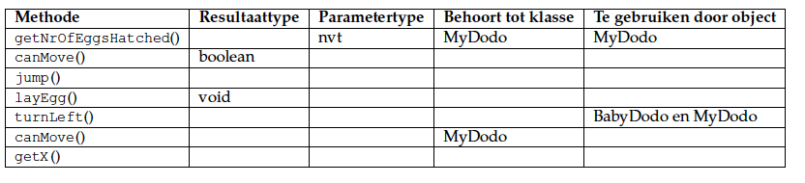

- Wat zijn de coordinaten van de linkeronderhoek?
X = 0, y = 11
- Hieronder zie je de code van een nieuwe methode.

Public A moveDown() {
turnRight();
move();
B
}

Het bijbehorende stroomdiagram is:

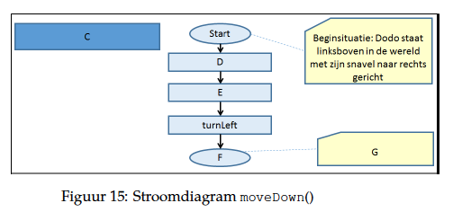

Wat hoort er te staan bij A, B, C, D, E, F en G in de code en in het stroomdiagram.?

A = void
B = turnLeft();
C = MOVE DOWN
D = turnRight
E = move
F = Einde
G = Eindsituatie: Dodo staat 1 blokje onder de beginsituatie met zijn snavel naar rechts gericht.

